PONEDJELJAK, 13.12.2021.
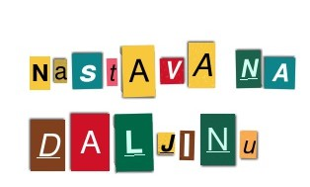
Dobro jutro!
Nadam se da si se odmorio preko vikenda od školskih obaveza i da si spreman za novi tjedan.
Danas ćeš malo uvježbavati i ponavljati ono što smo već učili.
HRVATSKI JEZIK – Potvrdne i niječne rečenice
Otvori poveznicu i riješi VJEŽBALICU i PONAVLJALICU.
https://www.e–sfera.hr/dodatni–digitalni–sadrzaji/cf8c5bd8–2f2a–4f80–b42c–31e4b11f8ccc/

MATEMATIKA – Zbrajanje (48+26), vježbanje
Otvori radnu bilježnicu na strani 50. i riješi zadane zadatke.
Ako nisi do sada, možeš otvoriti poveznicu i riješiti PRIMIJENI ZNANJE I ZABAVNI KUTAK.
https://www.e-sfera.hr/dodatni-digitalni-sadrzaji/0ec3686b-01e1-4649-992d-3a998277dd19/

GLAZBENA KULTURA:
Nauči pjevati pjesmu Nebo, daj oku (udžbenik, str. 22) i poslušaj pjesmu Radujte se narodi.
https://www.e-sfera.hr/dodatni-digitalni-sadrzaji/66457d93-a7ca-41cd-b20a-3753da56df8e/

Pozdrav od učiteljice!

